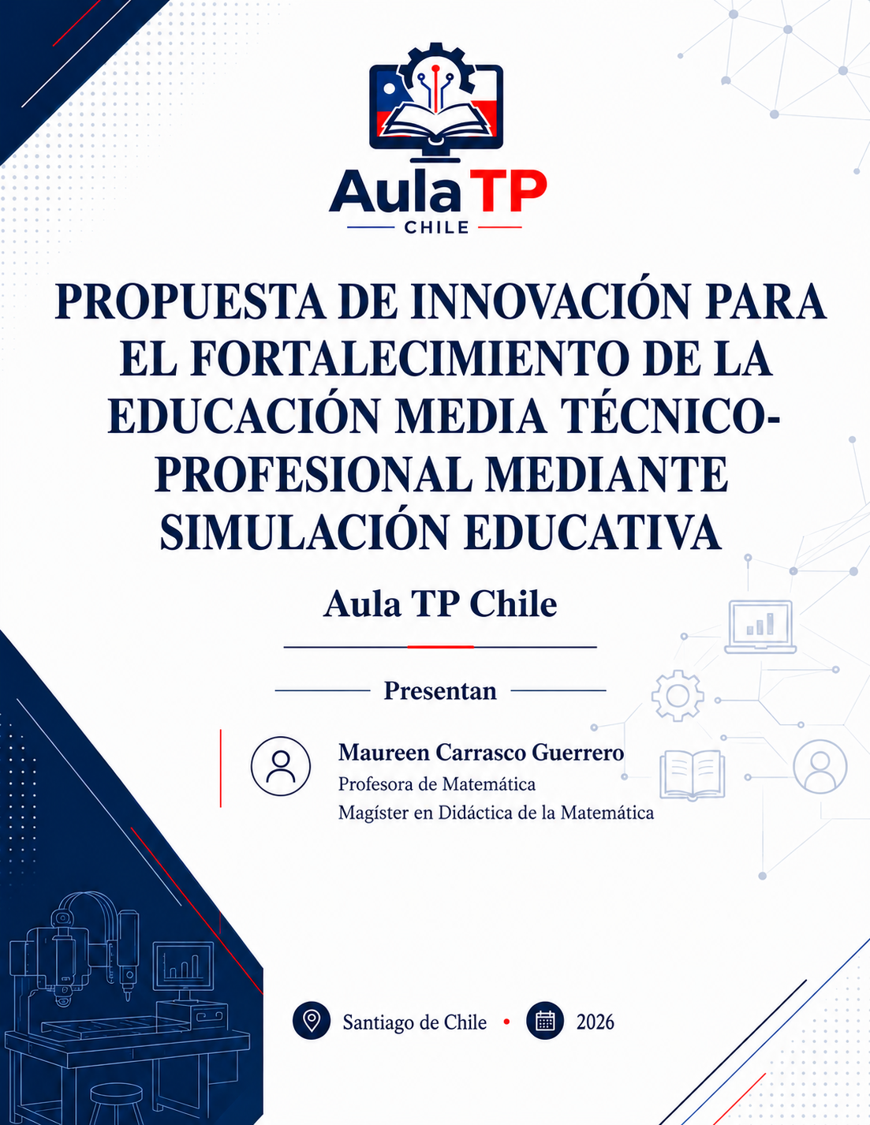

1. Resumen
Aula TP Chile es una propuesta de simulación educativa orientada a fortalecer la enseñanza-aprendizaje en la Educación Media Técnico-Profesional (EMTP) mediante experiencias digitales contextualizadas, progresivas y vinculadas con los desempeños propios de cada especialidad.
Cada curso puede organizarse en diferentes cantidades de módulos. A su vez, cada módulo desarrolla un conjunto de Aprendizajes Esperados (AE) mediante una estructura común: Contextualización, Aprendizajes Esperados, Situación Integradora, Evaluación Final y Retroalimentación y Cierre.
El sello de Aula TP está en la articulación de tres componentes pedagógicos: Agente pedagógico, Práctica libre y Retroalimentación. Estos componentes no funcionan de manera aislada, sino que acompañan intencionadamente el proceso para favorecer la participación, la toma de decisiones y una autonomía progresiva.
La simulación permite al estudiante analizar, practicar, experimentar, tomar decisiones, verificar y mejorar dentro de un entorno seguro, antes de enfrentarse a situaciones propias del contexto técnico o laboral.

Aula TP busca que el aprendizaje ocurra.
La tecnología, por tanto, no constituye el propósito final. Es el medio que permite generar situaciones de enseñanza-aprendizaje intencionadas, donde el estudiante puede poner en acción lo aprendido.

2. Presentación
La Educación Media Técnico-Profesional requiere generar oportunidades para que los estudiantes no solo conozcan procedimientos y conceptos, sino que puedan aplicarlos en situaciones contextualizadas, analizar información y tomar decisiones relacionadas con su futura práctica profesional.
En este contexto, Aula TP Chile propone incorporar la simulación educativa como un recurso que complementa las experiencias de enseñanza-aprendizaje desarrolladas por los establecimientos.
El simulador permite recrear situaciones técnicas o laborales en un entorno controlado, donde el estudiante puede practicar, explorar alternativas, cometer errores y volver a intentarlo.
De esta manera, se busca ampliar las oportunidades de aprendizaje y favorecer una progresión desde la comprensión hacia la aplicación y la toma de decisiones.

3. Propósito de Aula TP Chile
El propósito de Aula TP es fortalecer la formación técnico-profesional mediante experiencias de simulación que articulen currículo, contexto, práctica, toma de decisiones, evaluación y retroalimentación.
La propuesta busca que el estudiante tenga un rol activo dentro de su proceso de enseñanza-aprendizaje y que pueda avanzar progresivamente desde una participación acompañada hacia una mayor capacidad para actuar de manera autónoma.
La autonomía se entiende como la capacidad de:
- Analizar una situación;
- Comprender lo que se solicita;
- Relacionar información;
- Seleccionar alternativas;
- Tomar decisiones;
- Verificar los resultados;
- Reconocer errores;
- Utilizar la retroalimentación para mejorar.
Por ello, autonomía no significa ausencia de acompañamiento. En Aula TP significa que el estudiante recibe los apoyos necesarios para avanzar gradualmente hacia una participación más independiente y reflexiva.

4. Objetivo general
Fortalecer la enseñanza-aprendizaje de la Formación Técnico-Profesional mediante simuladores educativos que permitan contextualizar, desarrollar e integrar los aprendizajes esperados de cada especialidad, favoreciendo la práctica, la toma de decisiones, la retroalimentación y el desarrollo progresivo de la autonomía del estudiante.

5. Objetivos específicos

5.1. Contextualizar los aprendizajes
Introducir al estudiante en situaciones técnicas o laborales relacionadas con su especialidad, activando conocimientos previos y otorgando sentido al aprendizaje posterior.

5.2. Desarrollar los Aprendizajes Esperados
Abordar los AE en profundidad mediante una progresión que permita:
- analizar;
- comprender;
- relacionar;
- aplicar y decidir;
- verificar;
- retroalimentar.

5.3. Favorecer la práctica
Proporcionar oportunidades para explorar, experimentar y repetir procedimientos en un entorno seguro.

5.4. Integrar los aprendizajes
Presentar situaciones progresivamente complejas que requieran movilizar distintos aprendizajes de manera articulada.

5.5. Favorecer la autonomía
Desarrollar progresivamente la capacidad del estudiante para analizar situaciones, tomar decisiones, verificar sus acciones y utilizar la información recibida para mejorar.

5.6. Apoyar la labor docente
Entregar un recurso complementario para enriquecer la enseñanza-aprendizaje mediante situaciones prácticas, experiencias de simulación y evidencias del desempeño.

6. Estructura general de los cursos
Un curso de Aula TP no posee una cantidad fija de módulos.
La cantidad de módulos puede variar de acuerdo con:
- la especialidad;
- los Aprendizajes Esperados que se aborden;
- la organización curricular;
- la propuesta formativa del establecimiento.
Cada curso se estructura en módulos y cada módulo mantiene una estructura pedagógica común.

Curso de simulación
Módulo 1 → Módulo 2 → Módulo 3 → … → Módulo N
Cada módulo aborda un conjunto de Aprendizajes Esperados y desarrolla el siguiente recorrido:
Contextualización → Aprendizajes Esperados → Situación Integradora → Evaluación Final → Retroalimentación y Cierre
Esta estructura permite mantener una lógica común, aunque los contenidos y situaciones cambien según la especialidad.

Estructura de cada módulo

7. Estación 1. Contextualización
La contextualización tiene como objetivo introducir al estudiante en el contexto técnico o laboral relacionado con el Aprendizaje Esperado, activar conocimientos previos y prepararlo para el aprendizaje posterior.
Busca que el estudiante comprenda desde el inicio:
¿Dónde se aplica este aprendizaje?
¿Por qué es relevante para la especialidad?
La contextualización permite conectar el conocimiento previo con el nuevo aprendizaje y otorgar sentido a lo que posteriormente deberá desarrollar y aplicar.

8. Estación 2. Aprendizajes Esperados
En esta etapa se desarrollan en profundidad los aprendizajes esperados correspondientes al módulo.
El proceso considera la siguiente progresión:
1. Analizar
2. Comprender
3. Relacionar
4. Aplicar y decidir
5. Verificar
6. Retroalimentar
La finalidad es avanzar desde la comprensión hacia la utilización efectiva del conocimiento.
El estudiante no solo recibe información: la interpreta, la relaciona, la aplica y toma decisiones a partir de ella.
En esta etapa adquiere especial relevancia el Agente pedagógico, que acompaña el proceso mediante orientaciones, preguntas y apoyos oportunos.

9. Estación 3. Situación Integradora
La Situación Integradora permite movilizar los aprendizajes desarrollados durante el módulo en escenarios que requieren análisis, aplicación y toma de decisiones.
Cada módulo contempla:
- 15 situaciones integradoras vinculadas con los Aprendizajes Esperados.
- 1 situación final en 3D, en la que el estudiante debe analizar, tomar decisiones y aplicar de manera integrada lo aprendido.
La situación 3D forma parte de esta estación y no constituye una etapa independiente.
Su propósito es aumentar la contextualización y complejidad de la experiencia, acercándola a escenarios en los que el estudiante debe actuar utilizando los aprendizajes construidos durante el módulo.

10. Estación 4. Evaluación Final
Cada módulo finaliza con una evaluación correspondiente a la especialidad.
La evaluación contempla:

25 preguntas + 1 situación de desarrollo
La situación de desarrollo requiere aplicación y análisis, permitiendo integrar los aprendizajes abordados durante el módulo.
Esta estación se diferencia de los espacios de práctica y acompañamiento. Durante la evaluación no intervienen el Agente pedagógico ni la Práctica libre como apoyos al desempeño evaluado.
Esto permite obtener evidencia del nivel de aprendizaje alcanzado por el estudiante al finalizar el módulo.

11. Estación 5. Retroalimentación y Cierre
Luego de la evaluación final, el estudiante accede a una instancia de Retroalimentación y Cierre.
La retroalimentación permite comprender el desempeño obtenido, reconocer avances e identificar oportunidades de mejora.
El cierre busca consolidar lo aprendido y favorecer una reflexión sobre el propio proceso.
La experiencia, por tanto, no termina simplemente con un resultado: el estudiante puede comprender qué logró, qué necesita mejorar y cómo puede seguir avanzando.

12. El sello de Aula TP

Agente pedagógico + Práctica libre + Retroalimentación
El principal sello de Aula TP es la articulación pedagógica de estos tres componentes.
No corresponden simplemente a funcionalidades de la plataforma. Cada uno cumple una función específica dentro del proceso de enseñanza-aprendizaje.
Componente | Propósito
Agente pedagógico | Orienta, acompaña, formula preguntas y desafía el pensamiento del estudiante.
Práctica libre | Permite explorar, experimentar, repetir y cometer errores sin riesgo.
Retroalimentación | Entrega información para comprender el desempeño, corregir y mejorar.

13. Agente pedagógico
El Agente pedagógico acompaña al estudiante durante el proceso de aprendizaje.
Entrega:
- orientaciones oportunas;
- preguntas;
- sugerencias;
- apoyos;
- desafíos que promueven el razonamiento.
Su función no es reemplazar el pensamiento del estudiante entregando permanentemente la respuesta.
Busca que el estudiante piense, analice, decida y avance.

Su propósito:
Personaliza · Motiva · Guía

14. Práctica libre
La Práctica libre proporciona un espacio para explorar y experimentar sin las exigencias propias de una evaluación.
El estudiante puede:
- probar alternativas;
- repetir procedimientos;
- cometer errores;
- revisar lo realizado;
- volver a intentarlo.
Este espacio es fundamental para desarrollar una autonomía progresiva, porque permite que el estudiante tome decisiones y aprenda a partir de sus propios intentos.

Su propósito:
Explora · Experimenta · Aprende

15. Retroalimentación
La retroalimentación entrega información clara sobre el desempeño del estudiante.
Su propósito es ayudar a comprender:
- qué se realizó correctamente;
- qué necesita ser revisado;
- por qué se produjo un error;
- qué puede hacerse para mejorar.
De esta manera, el error deja de ser únicamente un resultado negativo y se transforma en información para continuar aprendiendo.

Su propósito:
Informa · Reflexiona · Mejora

16. Articulación de los componentes
La distribución de los componentes dentro de cada módulo es intencionada:
 | Contextualización | Aprendizajes esperados | Situación integradora | Evaluación final | Retroalimentación y cierre
Práctica libre | ✓ | ✓ | ✓ | – | –
Agente pedagógico | – | ✓ | ✓ | – | ✓
Retroalimentación | – | ✓ | ✓ | – | –
Esta distribución permite diferenciar claramente los espacios de aprendizaje, práctica, acompañamiento y evaluación.
La evaluación final mantiene su carácter evaluativo y la instancia posterior concentra la retroalimentación y el cierre.

17. Enseñanza-aprendizaje y simulación
Aula TP comprende la simulación como un recurso al servicio de la enseñanza-aprendizaje.
El estudiante puede avanzar mediante una secuencia como:

Comprender → Practicar → Aplicar → Decidir → Verificar → Mejorar
La simulación permite que este proceso ocurra dentro de un entorno seguro y controlado.
Por eso, el valor de Aula TP no está solamente en recrear escenarios mediante tecnología, sino en diseñar experiencias en las que el estudiante deba utilizar el conocimiento para actuar.
La simulación crea condiciones para que el aprendizaje ocurra.

18. Inclusión y acceso al aprendizaje
Aula TP incorpora una perspectiva de inclusión mediante el uso de diferentes recursos para representar y comunicar la información.
La experiencia puede integrar:
- texto;
- imágenes;
- elementos gráficos;
- interacción;
- simulación;
- recursos audiovisuales;
- instrucciones progresivas;
- apoyos visuales.
Esta variedad permite disminuir barreras de acceso a la información y ofrecer diferentes formas de aproximarse al aprendizaje.
Además, el diseño considera una jerarquía visual clara, diferenciación de tamaños de texto, instrucciones acotadas y recursos sonoros utilizados con propósito, buscando que el entorno sea comprensible, seguro y menos sobrecargado.
La inclusión no se entiende como un elemento adicional, sino como parte del diseño de la experiencia de enseñanza-aprendizaje.

19. Desarrollo de la autonomía
La autonomía constituye un resultado progresivo del proceso.
El estudiante comienza con una experiencia contextualizada y acompañada, desarrolla los Aprendizajes Esperados, practica, enfrenta situaciones integradoras y posteriormente demuestra sus aprendizajes mediante una evaluación.
La articulación entre Práctica libre, Agente pedagógico y Retroalimentación permite que el estudiante avance progresivamente hacia una mayor independencia.
La progresión esperada es:
Recibe apoyo → comprende → practica → toma decisiones → verifica → mejora → actúa con mayor autonomía.
Así, la autonomía adquiere un sentido pedagógico concreto: no consiste en trabajar sin apoyo, sino en desarrollar progresivamente la capacidad de utilizar los conocimientos y recursos disponibles para tomar decisiones fundamentadas.

20. Rol del docente
Aula TP no reemplaza al docente.
El docente continúa siendo el principal mediador del proceso de enseñanza-aprendizaje y quien toma las decisiones pedagógicas relacionadas con el contexto de su establecimiento y especialidad.
El simulador complementa su trabajo mediante:
- oportunidades adicionales de práctica;
- situaciones contextualizadas;
- espacios de experimentación;
- evidencia del desempeño;
- retroalimentación;
- seguimiento del progreso.
De esta manera, Aula TP busca que la tecnología fortalezca la acción pedagógica del docente.

21. Valor para el establecimiento educacional
Ámbito | Aporte de Aula TP
Enseñanza-aprendizaje | Complementa el trabajo pedagógico con experiencias prácticas y contextualizadas.
Estudiantes | Favorece práctica, análisis, toma de decisiones y autonomía progresiva.
Docentes | Incorpora situaciones de práctica y evidencia para apoyar el acompañamiento pedagógico.
Especialidades TP | Permite trabajar situaciones relacionadas con contextos técnicos y laborales.
Inclusión | Utiliza diferentes recursos y formas de representación para facilitar el acceso al aprendizaje.
Gestión pedagógica | Permite disponer de información sobre el desempeño y oportunidades de mejora.

22. Fundamentos pedagógicos
La propuesta integra elementos provenientes de distintos enfoques pedagógicos.

Situaciones didácticas
La utilización de situaciones problemáticas y contextos en los que el estudiante debe actuar y tomar decisiones recoge elementos de la Teoría de las Situaciones Didácticas de Guy Brousseau.

Registros de representación
La utilización de diferentes formas de representar información —texto, imágenes, elementos gráficos y simulación— recoge aportes asociados a los trabajos de Raymond Duval sobre los registros de representación y su importancia en los procesos de comprensión.

Diseño Universal para el Aprendizaje
La diversidad de recursos y formas de acceso al contenido se relaciona con los principios del Diseño Universal para el Aprendizaje (DUA), particularmente con la necesidad de ofrecer múltiples formas de representación, participación y acción.

Formación Técnico-Profesional
La propuesta se orienta a los aprendizajes y desempeños propios de las especialidades TP, buscando complementar la formación curricular mediante oportunidades de práctica y aplicación.

23. Valor diferencial
Aula TP Chile propone construir una experiencia de enseñanza-aprendizaje en la que el estudiante pueda:
contextualizar → aprender → practicar → integrar → evaluar → reflexionar.
Su principal diferenciador es la articulación entre:

Agente pedagógico
Acompaña y guía.

Práctica libre
Permite explorar y experimentar.

Retroalimentación
Permite comprender y mejorar.
Estos tres componentes se integran dentro de una estructura de aprendizaje que busca favorecer una autonomía progresiva.

24. Conclusión
Aula TP Chile propone utilizar la simulación educativa para fortalecer la enseñanza-aprendizaje de la Educación Técnico-Profesional desde una perspectiva pedagógica, contextualizada, progresiva e inclusiva.
Cada curso puede organizarse en diferentes cantidades de módulos y cada módulo mantiene una estructura que permite ordenar el proceso:
Contextualización → Aprendizajes Esperados → Situación Integradora → Evaluación Final → Retroalimentación y Cierre.
Dentro de este recorrido, el estudiante tiene oportunidades para practicar, experimentar, analizar, tomar decisiones y mejorar.
El Agente pedagógico, la Práctica libre y la Retroalimentación constituyen el sello que articula la experiencia y permite avanzar desde el acompañamiento hacia una autonomía progresiva.
En definitiva, Aula TP busca que la tecnología tenga un propósito claro: crear mejores condiciones para enseñar y aprender.


Aula TP Chile

Simulación educativa para fortalecer la formación técnico-profesional.
Que el aprendizaje ocurra.

Referencias bibliográficas
Brousseau, G. (2002). Theory of Didactical Situations in Mathematics: Didactique des Mathématiques, 1970–1990. Springer.
CAST. Universal Design for Learning Guidelines. CAST.
CAST – Universal Design for Learning Guidelines
Duval, R. (2006). A Cognitive Analysis of Problems of Comprehension in a Learning of Mathematics. Educational Studies in Mathematics, 61, 103–131.
Duval, R. (2017). Understanding the Mathematical Way of Thinking – The Registers of Semiotic Representations. Springer.
Ministerio de Educación de Chile. Currículum Nacional – Formación Diferenciada Técnico-Profesional.
Currículum Nacional – Formación Diferenciada Técnico-Profesional
Ministerio de Educación de Chile. Bases Curriculares de 3° y 4° Medio – Formación Diferenciada Técnico-Profesional.
Bases Curriculares – Formación Diferenciada Técnico-Profesional

